Ofício nº 102/18 Três Passos, 15 de maio de 2018.

Senhor Prefeito Municipal:

Em função da realização da sessão plenária ordinária do dia 14 de maio último, informamos a Vossa Excelência que o projeto de lei complementar nº 3/18 – Altera a Lei Complementar Municipal nº 018, de 16 de agosto de 2011, foi deliberado e rejeitado por unanimidade.

Atenciosas saudações.
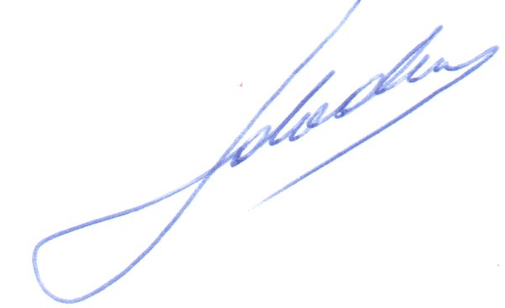
Ido V. Rhoden,
Presidente.

A Sua Excelência o Senhor
José Carlos A. Amaral,
Prefeito Municipal,
Três Passos-RS.-

